**Мінстерство освіти та науки України**

**Національний технічний університет України**

**«Київський політехнічний інститут імені Ігоря Сікорського»**

Факультет Інформатики та обчислювальної техніки

Кафедра Інформатики та програмної інженерії

Дисципліна Бази даних

Курс II Група IT-02 Семестр 3

**ЗАВДАННЯ**

**на курсову роботу студента**

Тригуб Діана Костянтинівна

**1.** **Тема роботи**  Проектування та розробка реляційної бази даних «База даних готельного комплексу»

**2.** **Термін здачі студентом закінченої роботи** « 24 » грудня 2020 р.

**3.** **Вхідні дані до роботи** система управління базами даних MySQL

**4. Зміст розрахунково-пояснювальної записки** (перелік питань, які підлягають розробці)

Зміст, вступ, теоретична частина (аналіз та опис предметної області, проектування бази даних), практична частина (створення бази даних, організація вибірки інформації з бази даних), висновки, список використаної літератури, додатки (заповнення таблиць реляційної бази даних, створення збережених процедур, створення тригерів, створення представлень)

**5. Перелік графічного матеріалу** (з точним зазначенням обов’язкових креслень)

**6**. **Дата видачі завдання** « 30 » жовтня 2020 р.

**КАЛЕНДАРНИЙ ПЛАН-ГРАФІК**

**виконання курсової роботи**

**студентом**  Тригуб Д. К.

| № з/п | Назва етапів роботи та питань, які мають бути розроблені відповідно до завдання | Термін  виконання | Примітки керівника про виконання завдань |
| --- | --- | --- | --- |
| 1 | Видача завдання | 30.10.21 |  |
| 2 | Вивчення літератури | 15.11.21 |  |
| 3 | Аналіз предметного середовища | 20.11.21 |  |
| 4 | Побудова ER-діаграми | 25.11.21 |  |
| 5 | Створення бази даних | 1.12.21 |  |
| 6 | Створення користувачів бази даних | 5.12.21 |  |
| 7 | Імпорт даних з використанням засобів СУБД | 10.12.21 |  |
| 8 | Створення запитів до розробленої БД | 15.12.21 |  |
| 9 | Оптимізація роботи запитів (за необхідності) | 20.12.21 |  |

**Дата видачі завдання** «24» жовтня 2020 р.

**Завдання прийняв до виконання** ___________ Д. К. Тригуб

**Керівник**___________ К.І. Ліщук

**ВСТУП** **5**

Теоретична частина **7**

1.1 Аналіз предметної області 7

1.1.1 Опис предметної області 7

1.1.2 Опис вхідних даних 8

1.1.3 Опис вихідних даних 8

1.2 Проектування бази даних 9

1.2.1 Інфологічна модель бази даних 9

1.2.1.1 Опис сутностей 9

1.2.1.2 Опис атрибутів 9

1.2.1.3 Опис зв’язків 12

1.2.1.4 Діаграма «сутність-зв’язок» 13

1.2.2 Нормалізація таблиць при проектуванні бази даних 13

1.2.3 Фізична модель бази даних 15

Практична частина **22**

2.1 Створення бази даних за допомогою MySql 22

2.1.1 Створення бази даних 22

За допомогою SQL-команди була створена база даних з назвою «Hotels». Вигляд команди представлено нижче 22

2.1.2 Створення таблиць бази даних 22

2.1.3 Створення збережених процедур 25

2.1.4 Створення збережених функцій 25

2.1.5 Створення тригерів 26

2.1.6 Створення користувачів таблиці 27

2.1.7 Створення View 28

2.2 Організація вибірки інформації 30

**Висновок** **39**

**СПИСОК ВИКОРИСТАНОЇ ЛІТЕРАТУРИ** **41**

**Додаток А** **42**

## ВСТУП

У наш час в просторі мережі інтернет зберігається купа даних, створені найрізноманітніші системи керування, які використовують для збереження даних певні бази даних. Так розвивається сфера використання баз даних, так створюються нові інструменти створення та керування ними, надаючи користувачам все більше корисних і зручних інструментів для створення, редагування та оперування базами даних.

Реляційна база даних – це цифрова база даних, заснована на реляційній моделі даних, запропонована Е. Ф. Коддом у 1970 р. [1]. Програмною системою, що використовується для ведення реляційних баз даних, є реляційна система управління базами даних (СУБД). Багато реляційних систем баз даних мають можливість використання SQL (Structured Query Language) для запитів та обслуговування бази даних [2].

Практично всі розробники сучасних додатків, які передбачають зв’язок із системами баз даних, орієнтуються на реляційні СУБД [3]. За даними аналітиків на 2010 рік, реляційні СУБД використовуються в абсолютній більшості великих проектів з розробки інформаційних систем. За результатами досліджень компанії IDC 2009 року всього близько 7% складають проекти, в яких використовуються СУБД нереляційних типу [4]. А за новими даними станом на грудень 2020 року у п’ятірці найбільш уживаних СУБД перших чотири місця належать реляційним СУБД (Oracle, MySQL, Microsoft SQL Server, PostgreSQL), на п’ятому ж місці знаходиться нереляційна СУБД MongoDB [5].

У курсовій роботі була спроектована і розроблена реляційна база даних «Готельного комплексу» за допомогою MySQL Server. Необхідно було вирішити такі завдання:

1) провести аналіз предметної області з описом вхідних та вихідних даних;

2) побудувати інфологічну модель бази даних (опис сутностей, атрибутів та

зв’язків між сутностями);

3) під час проектування провести нормалізацію таблиць бази даних;

4) побудувати даталогічну модель бази даних;

5) за допомогою СУБД Microsoft SQL Server створити базу даних, таблиці,

діаграму бази даних, збережені процедури, тригери та представлення;

6) заповнити таблиці даними;

7) виконати вибірку інформації з бази даних (просту, вибірку

обчислювальних значень, з діапазону, з використанням шаблонів, при

об’єднанні таблиць);

8) проаналізувати виконану роботу.

## Теоретична частина

### 1.1 Аналіз предметної області

#### 1.1.1 Опис предметної області

Предметна область: Готель

Основним завданням є проектування та розробка програми для автоматизації реєстрації готелю. Додаток передбачає ведення системного каталогу, що містить інформацію про гостей, про номери та оплаті номерів. У готелі працюють адміністратори, які реєструють гостей. При реєстрації гостей враховуються Повне ім’я гостя, номер паспорту, ІПН, номер телефону, Дати приїзду та від'їзду, Можливі замітки. Гості можуть вибрати номер однієї з категорій: економ, комфорт і люкс.

База даних повинна зберігати інформацію: про гостей, про номери, про оплату. При роботі з системою співробітник повинен за потребою оновлювати БД, створювати і виводити на друк вихідні документи. При оплаті проживання гостю видається чек, в якому зазначено номер квитанції, ім'я, прізвище гостя, код номера, кількість днів у номері, сума і адміністратор, що оформляє реєстрацію.

#### 1.1.2 Опис вхідних даних

Для кожного виду вхідних даних вказується форма, у якій вони подаються, а також періодичність надходження і джерело даних. Під час розробки реляційної бази даних «Готельний комплекс» були виділені такі вхідні дані:

* Інформація про клієнтів
* Інформація про філії комплексу
* Інформація про типи кімнат в готелі
* Інформацію про додаткові послуги готелю
* Інформація про ціни на проживання в кімнатах в залежності від сезону

#### 1.1.3 Опис вихідних даних

Вихідні дані формуються під час роботи ІС та взаємодії з базою даних. Вихідними даними у даній реляційній базі даних вихідні запити.

### 1.2 Проектування бази даних

Проектування реляційної бази даних «Готельного комплексу» починається зі створення концептуальної діаграми – легкої для сприйняття людьми. У концептуальній діаграмі створюється первинна архітектура бази даних, прописуються сутності, їх атрибути та зв’язки між ними. Ціль даного етапу – створити модель, що задовольнить усі необхідні потреби ІС.

#### 1.2.1 Інфологічна модель бази даних

Далі буде описано сутності, основне призначення кожної, їх атрибути, типи зв’язків між сутностями та, як результат, представлено ER-діаграму для реляційної бази даних «Готельного комплексу».

##### 1.2.1.1 Опис сутностей

Основні сутності ER-діаграми потрібні для базової роботи системи, допоміжні ж створюються для того, щоб ІС функціонувала правильно та ефективно. Саме для цього проводиться нормалізація бази даних.

Під час опису предметної області було виділено такі сутності:

1. HotelBranch
2. Room
3. Roomer
4. Booking
5. TypeOfService
6. AcomodationBill

Також під час нормалізації бази даних було створено додаткові таблиці: season, ProvisionOfServises, price, RoomType.

##### 1.2.1.2 Опис атрибутів

1)HotelBranch

* hotelId
* HotelBranchName
* City
* Adress
* Administrator

2) RoomType

* RoomTypeId
* NumberOfHumans
* RoomTypeName

3) Season

* SeasonId
* SeasonName

4) Price

* HotelBranch
* RoomType
* Season
* Price

5) Room

* RoomId
* RoomNumber
* Floor
* RoomType
* HotelBranch

6) Roomer

* RoomerId
* FullName
* PhoneNumber
* PassportNumber
* IPN

7) Booking

* BookingId
* DayOfBooking
* DateOfArrival
* DepartureDate
* Roomer
* Room
* Note

8) AcomodationBill

* PaymentDay
* Booking
* Total

9) TypeOfService

* TypeOfServiceId
* NameOfService
* Price

10) ServicesBill

* ServicesBillId
* PaymentDate
* Roomer
* Total

11) ProvisionServices

* TypeOfService
* ServicesBill
* ProvisionDate

##### 1.2.1.3 Опис зв’язків

ER-діаграма чітко відображає типи зв’язків між сутностями. Під час проектування були визначені зв’язки «1: Б» – один до багатьох та «1: 1» – один до одного. Типи зв’язків, що були використані у курсовій роботі, представлені у таблиці нижче

| № | Головна таблиця | Дочірня таблиця | Тип зв’язку |
| --- | --- | --- | --- |
| 1 | HotelBranch | Room | 1:Б |
| 2 | HotelBranch | Price | 1:Б |
| 3 | RoomType | Room | 1:Б |
| 4 | RoomType | Price | 1:Б |
| 5 | Season | Price | 1:Б |
| 6 | Room | Booking | 1:Б |
| 7 | Booking | AcomodationBill | 1:1 |
| 8 | Roomer | Room | 1:Б |
| 9 | Roomer | ServicesBill | 1:Б |
| 10 | ServicesBill | ProvisionOfServises | 1:Б |
| 11 | TypeOfService | ProvisionOfServises | 1:Б |

Тип «1: Б» означає, що об’єкт з головної таблиці може мати багато зв’язків із елементом із дочірньої таблиці, проте елемент із дочірньої таблиці може бути поєднаним лише з одним об’єктом із головної таблиці [7].

##### 1.2.1.4 Діаграма «сутність-зв’язок»

Концептуальна або інфологічна (в нашому випадку ER-діаграма) має такий вигляд, що показано на рисунку нижче

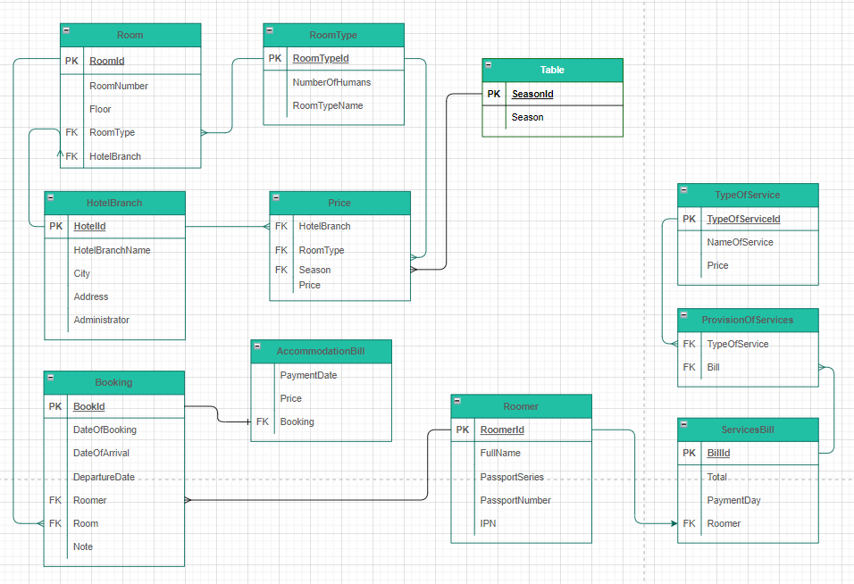

#### 1.2.2 Нормалізація таблиць при проектуванні бази даних

Модель даних необхідно приводити у нормальну форму. Для кожної ситуації визначається власний потрібний ступінь нормалізації.

Перша нормальна форма визначається такими правилами [8]:

– Кожна таблиця повинна мати основний ключ: мінімальний набір колонок, які ідентифікують запис;

– Уникнення повторень груп (категорії даних, що можуть зустрічатись різну кількість разів в різних записах) правильно визначаючи неключові атрибути;

– Атомарність: кожен атрибут повинен мати лише одне значення, а не множину значень.

Із чого виходить, що ER-діаграма повністю задовольняє заданим правилам.

Друга нормальна форма визначається так:

– Схема бази даних повинна відповідати вимогам першої нормальної форми;

– Дані, що повторно з'являються в декількох рядках, виносяться в окремі таблиці.

Перетворення моделі до другої нормальної форми виявило необхідність у створенні таких сутностей як statuses, companies, seat types, seats, positions. Значення атрибутів повторювалися б для багатьох елементів, тому було прийнято рішення про їх винесення у окремі таблиці.

Третя нормальна форма визначається так:

– Схема бази даних повинна відповідати всім вимогам другої нормальної форми;

– Будь-яке поле, що не залежить від основного ключа та від будь-якого іншого поля, має виноситись в окрему таблицю [8].

Створена модель повністю задовольняє правила третьої нормальної форми.

#### 1.2.3 Фізична модель бази даних

На рисунку нижче показано фізичну модель реляційної бази даних «Продаж білетів в аеропорту», на якій вказані таблиці та зв’язки між ними, а також FK (foreign keys) – зовнішні ключі.

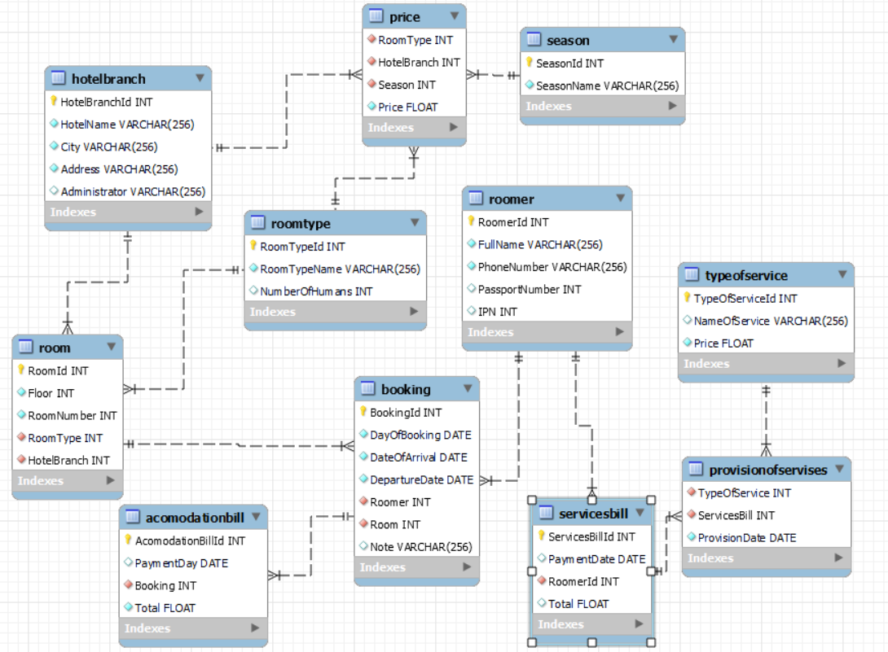

Для кожної таблиці та її атрибутів визначені певні властивості. Кожну таблицю описано у табл. 1.2-1.10.

Опис атрибутів таблиці HotelBranch.

| Ім’я атрибута | Тип поля | Обмеження |
| --- | --- | --- |
| HotelBranchІd | Int | PK |
| HotelName | Varchar(256) | not null |
| City | Varchar(256) | NOT NULL |
| Address | Varchar(256) | NOT NULL |
| Administrator | Varchar(256) |  |

Опис атрибутів таблиці RoomType.

| Ім’я атрибута | Тип поля | Обмеження |
| --- | --- | --- |
| RoomTypeІd | Int | PK |
| RoomTypeName | Varchar(256) | NOT NULL |
| NumberOfHumans | INT |  |

Опис атрибутів таблиці Season.

| Ім’я атрибута | Тип поля | Обмеження |
| --- | --- | --- |
| SeasonId | Int | PK |
| SeasonName | Varchar(256) | NOT NULL |

Опис атрибутів таблиці Price.

| Ім’я атрибута | Тип поля | Обмеження |
| --- | --- | --- |
| HotelBranchІd | Int | FK |
| RoomType | INT | FK, Not Null |
| Season | INT | FK, Not Null |
| Price | FLOAT | Not Null |

Опис атрибутів таблиці Room

| Ім’я атрибута | Тип поля | Обмеження |
| --- | --- | --- |
| RoomId | Int | PK |
| Floor | Int | Not Null |
| RoomNumber | Int | Not Null |
| RoomType | Int | Not Null |
| HotelBranch | Int | FK,Not Null |

Опис атрибутів таблиці Roomer

| Ім’я атрибута | Тип поля | Обмеження |
| --- | --- | --- |
| RoomerІd | Int | PK |
| FullName | Varchar(256) | NOT NULL |
| PhoneNumber | Varchar(256) | NOT NULL |
| PassportNumber | INT |  |
| IPN | INT |  |

Опис атрибутів таблиці TypeOfService

| Ім’я атрибута | Тип поля | Обмеження |
| --- | --- | --- |
| TypeOfServiceІd | Int | PK |
| NameOfService | Varchar(256) | Not Null |
| Price | FLOAT | Not null |

Опис атрибутів таблиці Booking

| Ім’я атрибута | Тип поля | Обмеження |
| --- | --- | --- |
| BookingІd | Int | PK |
| DateOfBooking | DATE | Not Null |
| DateOfArrival | DATE | Not Null |
| DepartureDate | DATE | Not Null |
| Roomer | INT | Not Null, FK |
| Room | INT | Not Null, FK |
| Note | Varchar(256) |  |

Опис атрибутів таблиці Accomodation

| Ім’я атрибута | Тип поля | Обмеження |
| --- | --- | --- |
| PaymentDay | Int | PK |
| Booking | INT | Not Null, FK |
| Price | FLOAT | Not Null |

Опис атрибутів таблиці ProvisionOfServices

| Ім’я атрибута | Тип поля | Обмеження |
| --- | --- | --- |
| TypeOfService | Int | Not Null, FK |
| Bill | INT | Not Null, FK |

Опис атрибутів таблиці ServicesBill

| Ім’я атрибута | Тип поля | Обмеження |
| --- | --- | --- |
| BillІd | Int | PK |
| Total | FLOAT |  |
| PaymentDay | DATE |  |
| Roomer |  | Not Null, FK |

## Практична частина

### 2.1 Створення бази даних за допомогою MySql

#### 2.1.1 Створення бази даних

### За допомогою SQL-команди була створена база даних з назвою «Hotels». Вигляд команди представлено нижче

### 

#### 2.1.2 Створення таблиць бази даних

Під час роботи будуть створені таблиці, що описані у пункті 1.2.3

Код створення таблиці Hotels:

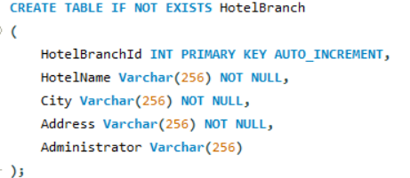

Код створення таблиці RoomType:

### 

Код створення таблиці Season:

### 

Код створення таблиці Price:

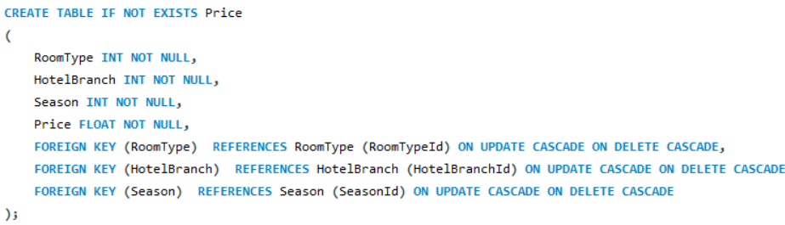

Код створення таблиці Room:

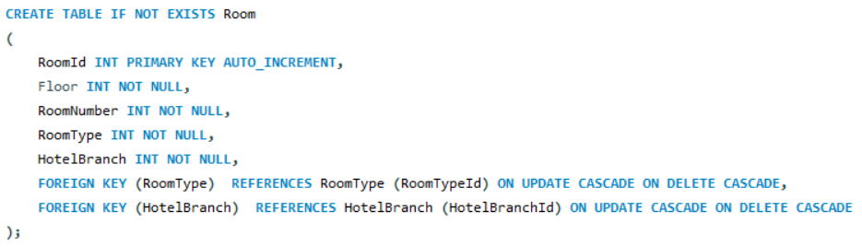

Код створення таблиці Roomer:

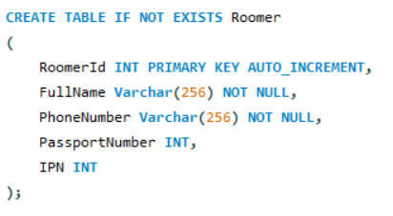

Код створення таблиці Booking:

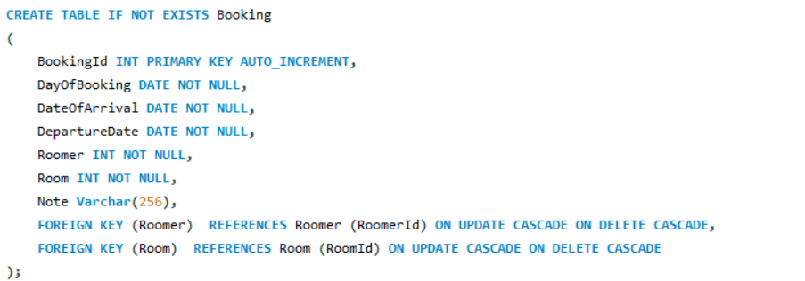

Код створення таблиці TypeOfService:

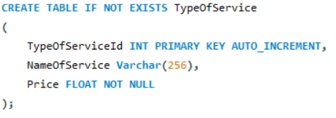

Код створення таблиці ServicesBill:

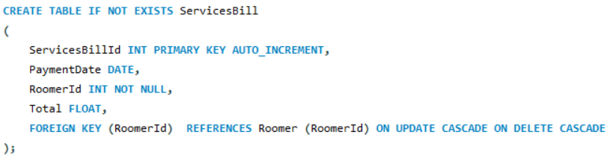

Код створення таблиці ProvisionOfServices:

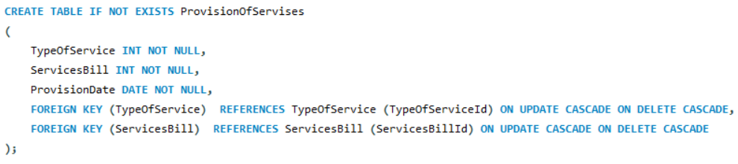

Код створення таблиці AcomodationBill:

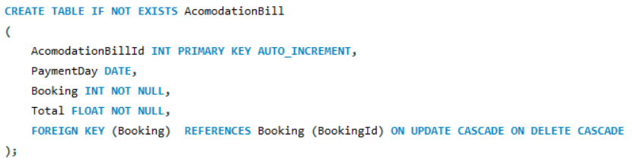

### 

#### 2.1.3 Створення збережених процедур

Код процедури для визначення сезону в залежності від дати(Використовується в вбудованих функціях)

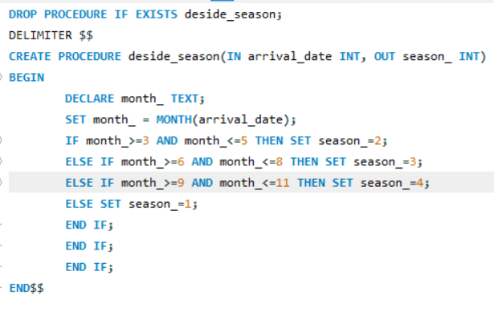

#### 2.1.4 Створення збережених функцій

Код створення функції, яка повертає суму, що повинен заплатити клієнт, за надані йому додаткові послуги

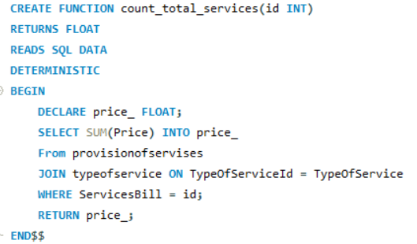

#### 2.1.5 Створення тригерів

Код створення тригеру, який при додаванні інформації до таблиці roomer автоматично створює записи у таблиці servicesbill

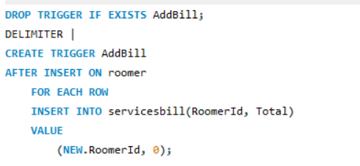

Код створення тригера, який при додаванні інформації до provisionofservices автоматично змінює атрибут загальної суму в таблиці servicesbill для потрібних записів

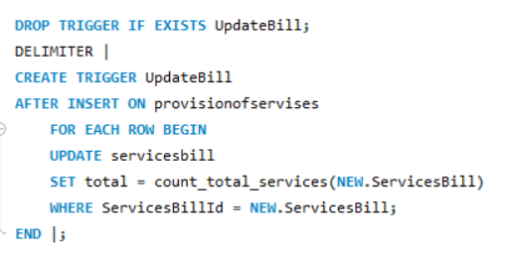

Код створення тригера, що додає запис в таблицю AcomodationBill після додавання запису в таблицю booking

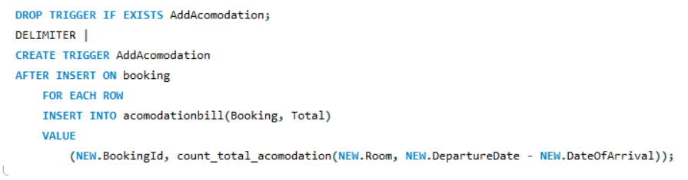

#### 2.1.6 Створення користувачів таблиці

Код створення адміністратора готельного комплексу

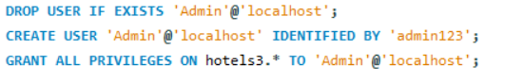

Код створення ресепшіоніста готельного комплексу

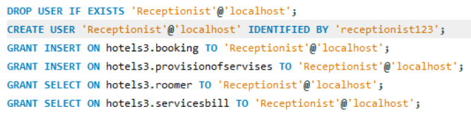

#### 2.1.7 Створення View

View для всіх рахунків за проживання

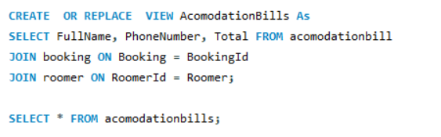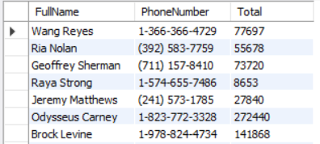

View для всіх рахунків за додаткові послуги

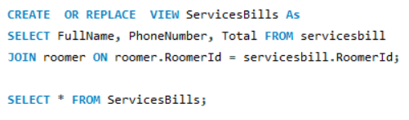

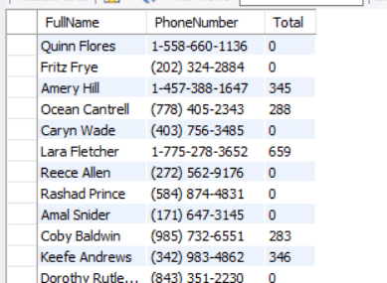

### 

### 2.2 Організація вибірки інформації

Користувача при роботі з базою даних цікавить не весь її вміст, а деяка конкретна інформація. Знайти потрібні відомості можна послідовним переглядом записів. Однак такий спосіб пошуку незручний і малоефективний особливо при великій кількості записів.

Більшість систем управління базами даних дозволяють виконувати вибірку потрібної інформації шляхом виконання запитів. Користувач відповідно до певних правил формулює запит, указуючи, якими критеріями повинна задовольняти його цікавить інформація, а система виводить записи, що задовольняють запиту.

Використання запитів SQL є одним з найбільш ефективних і універсальних способів вибірки даних з таблиць бази даних

Нижче наведено SQL запити та результати їх виконання для бази даних готелю

1. В якій кімнаті живе/проживала/проживатиме конкретна людина?

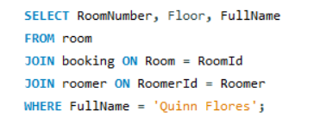

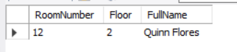

2) Всі кімнати такого типу

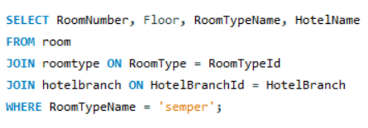

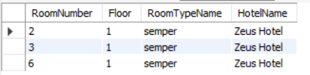

3) Ціна на кімнату конкретного типу в конкретну пору в конкретному готелі

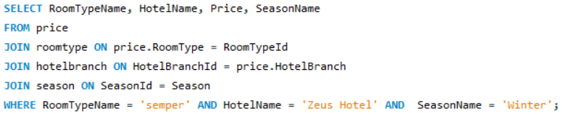



4) Найдешевша кімната в цьому готелі

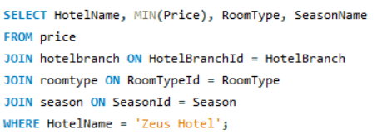

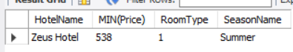

5) Найдешевший тип кімнати в цей час в цьому готелі

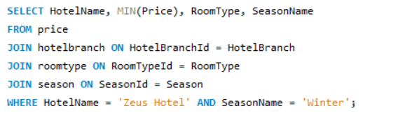



6) Всі номери кімнат такого типу в цьому готелі

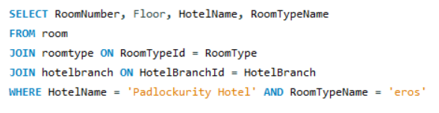

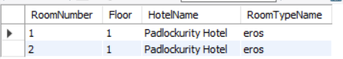

7) Всі типи кімнат у цьому готелі

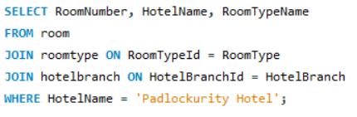

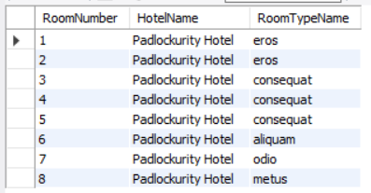

8) Середні ціни за номер у всіх готелях

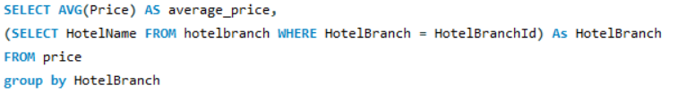

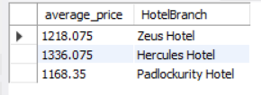

9) Всі хто живуть в готелі в конкретний час

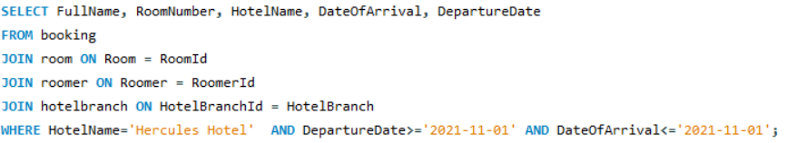

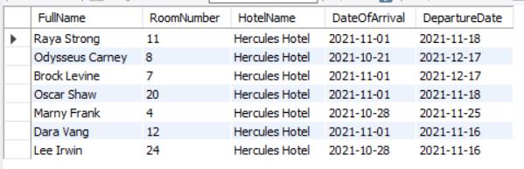

10) Всі хто живуть у цьому готелі на конкретному поверсі на даний момент

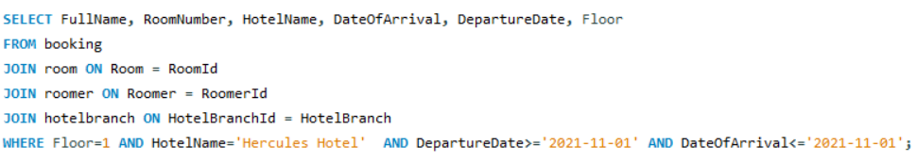

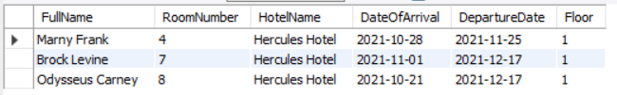

11) Хто проживає в кімнаті в конкретну дату

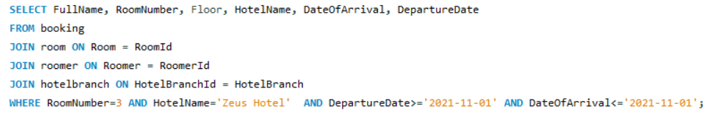



12) Усі вільні кімнати на конкретну дату



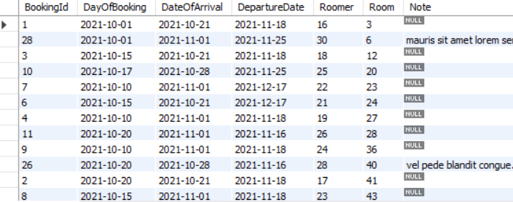

13) Усі вільні номери в конкретному готелі

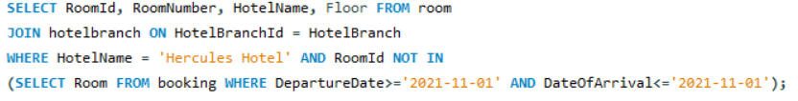

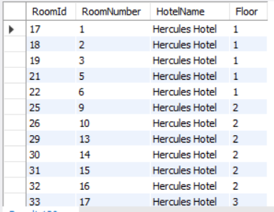

14) Усі вільні кімнати конкретного типу в цьому готелі

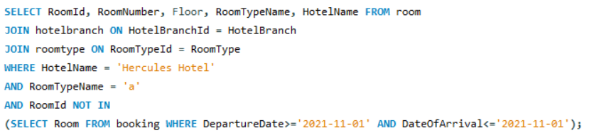



15) Усі вільні кімнати у готелях конкретного міста

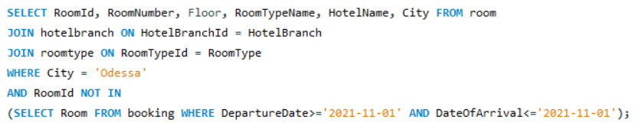

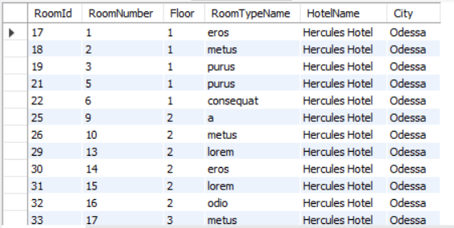

16) Всі додаткові послуги, які надали людині

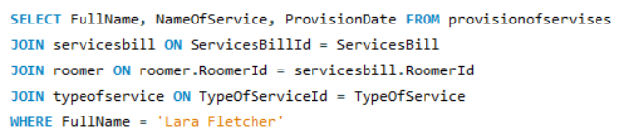

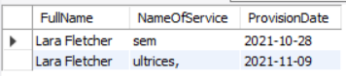

17) Яким клієнтам була надана ця послуга

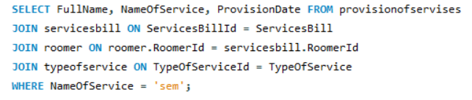

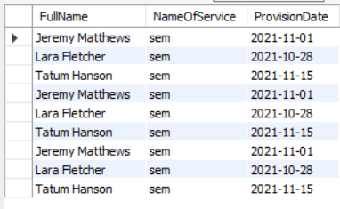

18) Яка кімната заброньована на цю людину

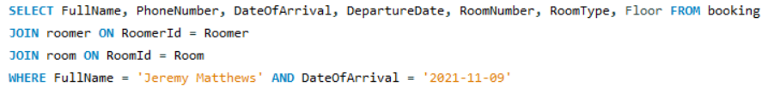



19) Скільки має заплатити конкретна людина за проживання

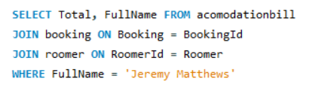

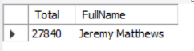

20) Скільки має заплатити конкретна людина за додаткові послуги

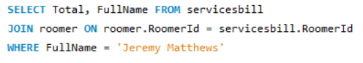



## 

## Висновок

В ході виконання роботи було спроектовано базу даних для готелю. Сюди входить: уся необхідна інформація про кімнати, інформація про гостя та доступний йому сервіс, бронювання а також саме проживання й відповідні ціни. Також для проектування було досліджено ринок та виділено схожі застосування.

На початку роботи було сформовано завдання та досліджено ринок. Маючи достатньо інформації про схожі роботи, було сформовано вимоги до бази. Фактично, вони дублюють загальні вимоги до проектування реляційних БД.

Після формування вимог було проведено інфологічне моделювання. Це, в першу чергу, аналіз предметної області, формування основних особливостей бази, пошук та формування основних сутностей з їх атрибутами, зв’язками та, звісно сама інфологічна модель, яка у цій роботі представлена.

Після інфологічного моделювання потрібно обрати базу даних та визначитися з вимогами до операційного середовища. Після інфологічного моделювання та вибору СУБД починається етап даталогічного моделювання – перехід від інфологічної моделі до логічної, яка підтримується вибраною СУБД.

До даталогічного моделювання входить формалізація зв’язків, приведення до нормальних форм (в цьому випадку до третьої НФ), обмеження цілісності та саме створення даталогічної моделі бази.

Наступним етапом є фізичне моделювання, тобто визначення типів даних та скорочення і відпрацювання всіх скриптів. Було створено скрипти для створення таблиць, тригерів, послідовностей, також були введені обмеження цілісності. В кінці цього етапу до бази були занесені тестові дані та були створені основні скрипти та процедури для роботи з базою.

## 

## СПИСОК ВИКОРИСТАНОЇ ЛІТЕРАТУРИ

1. Codd, E. F*. (1970). "A Relational Model of Data for Large Shared* Data Banks". Communications of the ACM. **13** (6): 377 – 387. doi: 10.1145/362384.362685.

2. Ambler, Scott. "Relational Databases 101: Looking at the Whole Picture", Ambysoft Inc., 2002р.

3. Фаулер, Мартин. Архитектура корпоративных программных приложений.: Пер. с англ. — М.: Издательский дом «Вильямс», 2007. — 544с.

4. Максим Никитин, “Закончилась ли эпоха реляционных СУБД?”, 2010 г. [Електронний ресурс] – Режим доступу: https://www.cnews.ru/reviews/free/marketBD/articles/articles2.shtml

5. DB-Engines Ranking [Електронний ресурс] – Режим доступу: https://db-engines.com/en/ranking

6. Пов'язування таблиць баз даних – Інформатика [Електронний ресурс] – Режим доступу: https://kafinfo.org.ua/files/Informatyka_10_11/Glava_9_47.pdf

7. Редько М.М., Ярмуш О.В., Редько Н.С. Інформатика та комп’ютерна техніка. Навчально-методичний посібник, 2002р.

8. Lynn Beighley, Head First SQL, O'Reilly Media, Inc., 2007р.

## Додаток А

Скрипти додавання інформації в таблиці

INSERT INTO hotelbranch(HotelName, City, Address, Administrator) VALUE

('Zeus Hotel', 'Kyiv', 'Butomy, bld. 9/А, appt. 12', 'Dulce Mayeda'),

('Hercules Hotel', 'Odessa', 'Dobrovolskogo Pr., bld. 80, appt. 24', 'Nickie Cordi'),

('Padlockurity Hotel', 'Odessa', 'Sumi / Lushpi, Vul., bld. 57, appt. 52', 'Sashenka Andrel');

select * from hotelbranch;

INSERT INTO roomtype(RoomTypeName, NumberOfHumans)

VALUES

("semper",1),

("a",1),

("aliquam",2),

("metus",2),

("Fusce",3),

("purus",3),

("lorem",4),

("eros",5),

("odio",2),

("consequat",2);

SELECT * FROM roomtype;

INSERT INTO season(SeasonName) value

('Summer'),

('Spring'),

('Winter'),

('Autumn');

SELECT * From season;

INSERT INTO price (RoomType,HotelBranch,Season,Price)

VALUES

(1, 1, 1, 801),

(1, 1, 2, 538),

(1, 1, 3, 1379),

(1, 1, 4, 1024),

(1, 2, 1, 642),

(1, 2, 2, 1749),

(1, 2, 3, 1206),

(1, 2, 4, 1661),

(1, 3, 1, 1003),

(1, 3, 2, 607),

(1, 3, 3, 1007),

(1, 3, 4, 732),

(2, 1, 1, 1599),

(2, 1, 2, 1045),

(2, 1, 3, 1004),

(2, 1, 4, 1965),

(2, 2, 1, 1386),

(2, 2, 2, 1213),

(2, 2, 3, 970),

(2, 2, 4, 565),

(2, 3, 1, 793),

(2, 3, 2, 525),

(2, 3, 3, 839),

(2, 3, 4, 1338),

(3, 1, 1, 1331),

(3, 1, 2, 1638),

(3, 1, 3, 1848),

(3, 1, 4, 1190),

(3, 2, 1, 1571),

(3, 2, 2, 947),

(3, 2, 3, 1821),

(3, 2, 4, 653),

(3, 3, 1, 747),

(3, 3, 2, 1241),

(3, 3, 3, 1228),

(3, 3, 4, 813),

(4, 1, 1, 1519),

(4, 1, 2, 870),

(4, 1, 3, 1135),

(4, 1, 4, 1227),

(4, 2, 1, 509),

(4, 2, 2, 1804),

(4, 2, 3, 1146),

(4, 2, 4, 1596),

(4, 3, 1, 891),

(4, 3, 2, 987),

(4, 3, 3, 868),

(4, 3, 4, 1023),

(5, 1, 1, 662),

(5, 1, 2, 722),

(5, 1, 3, 1170),

(5, 1, 4, 838),

(5, 2, 1, 1223),

(5, 2, 2, 1367),

(5, 2, 3, 1328),

(5, 2, 4, 1270),

(5, 3, 1, 776),

(5, 3, 2, 1348),

(5, 3, 3, 1232),

(5, 3, 4, 786),

(6, 1, 1, 1983),

(6, 1, 2, 1900),

(6, 1, 3, 805),

(6, 1, 4, 1605),

(6, 2, 1, 1390),

(6, 2, 2, 1835),

(6, 2, 3, 1009),

(6, 2, 4, 1705),

(6, 3, 1, 1743),

(6, 3, 2, 1834),

(6, 3, 3, 1963),

(6, 3, 4, 505),

(7, 1, 1, 552),

(7, 1, 2, 1227),

(7, 1, 3, 764),

(7, 1, 4, 1710),

(7, 2, 1, 1197),

(7, 2, 2, 1305),

(7, 2, 3, 1277),

(7, 2, 4, 1125),

(7, 3, 1, 1376),

(7, 3, 2, 1057),

(7, 3, 3, 1512),

(7, 3, 4, 1213),

(8, 1, 1, 933),

(8, 1, 2, 1948),

(8, 1, 3, 1490),

(8, 1, 4, 781),

(8, 2, 1, 1864),

(8, 2, 2, 1809),

(8, 2, 3, 1477),

(8, 2, 4, 1419),

(8, 3, 1, 574),

(8, 3, 2, 1823),

(8, 3, 3, 1307),

(8, 3, 4, 1510),

(9, 1, 1, 760),

(9, 1, 2, 1392),

(9, 1, 3, 785),

(9, 1, 4, 1818),

(9, 2, 1, 1939),

(9, 2, 2, 1740),

(9, 2, 3, 1269),

(9, 2, 4, 1745),

(9, 3, 1, 526),

(9, 3, 2, 1681),

(9, 3, 3, 1094),

(9, 3, 4, 1954),

(10, 1, 1, 1362),

(10, 1, 2, 956),

(10, 1, 3, 830),

(10, 1, 4, 1617),

(10, 2, 1, 1445),

(10, 2, 2, 1388),

(10, 2, 3, 710),

(10, 2, 4, 1168),

(10, 3, 1, 1740),

(10, 3, 2, 1256),

(10, 3, 3, 1658),

(10, 3, 4, 1624);

SELECT * FROM price;

INSERT INTO room(Floor, RoomNumber, RoomType, HotelBranch) VALUE

(1, 1, 10, 1),

(1, 2, 1, 1),

(1, 3, 1, 1),

(1, 4, 2, 1),

(1, 5, 3, 1),

(1, 6, 1, 1),

(1, 7, 8, 1),

(1, 8, 8, 1),

(2, 9, 4, 1),

(2, 10, 4, 1),

(2, 11, 7, 1),

(2, 12, 9, 1),

(2, 13, 4, 1),

(2, 14, 2, 1),

(2, 15, 9, 1),

(2, 16, 10, 1),

(1, 1, 8, 2),

(1, 2, 4, 2),

(1, 3, 6, 2),

(1, 4, 6, 2),

(1, 5, 6, 2),

(1, 6, 10, 2),

(1, 7, 5, 2),

(1, 8, 6, 2),

(2, 9, 2, 2),

(2, 10, 4, 2),

(2, 11, 4, 2),

(2, 12, 6, 2),

(2, 13, 7, 2),

(2, 14, 8, 2),

(2, 15, 7, 2),

(2, 16, 9, 2),

(3, 17, 4, 2),

(3, 18, 8, 2),

(3, 19, 9, 2),

(3, 20, 5, 2),

(3, 21, 8, 2),

(3, 22, 4, 2),

(3, 23, 9, 2),

(3, 24, 4, 2),

(1, 1, 8, 3),

(1, 2, 8, 3),

(1, 3, 10, 3),

(1, 4, 10, 3),

(1, 5, 10, 3),

(1, 6, 3, 3),

(1, 7, 9, 3),

(1, 8, 4, 3);

SELECT * FROM room;

INSERT INTO roomer (FullName, PhoneNumber, PassportNumber, IPN)

VALUES

("Reuben Page","(550) 224-9718",2143647857,2061271108),

("Quinn Flores","1-558-660-1136",1956564650,1686531822),

("Fritz Frye","(202) 324-2884",1786874618,1157981428),

("Amery Hill","1-457-388-1647",2074183585,1993694368),

("Ocean Cantrell","(778) 405-2343",1482208853,1662221715),

("Caryn Wade","(403) 756-3485",2101892034,1382656802),

("Lara Fletcher","1-775-278-3652",1514270733,1429423678),

("Reece Allen","(272) 562-9176",1756807699,1470432343),

("Rashad Prince","(584) 874-4831",1737064066,1722397619),

("Amal Snider","(171) 647-3145",1620857909,1867118820),

("Coby Baldwin","(985) 732-6551",1022307140,1504339752),

("Keefe Andrews","(342) 983-4862",1427182074,1264713080),

("Dorothy Rutledge","(843) 351-2230",1713962563,1424595661),

("Kibo Patel","(738) 511-5293",1745377190,1719091344),

("Eleanor Sherman","1-398-957-8321",1211116516,1366376019),

("Wang Reyes","1-366-366-4729",1568934496,2110463508),

("Ria Nolan","(392) 583-7759",1220969456,1223560664),

("Geoffrey Sherman","(711) 157-8410",1386142404,1103914240),

("Raya Strong","1-574-655-7486",1408928675,1036961275),

("Jeremy Matthews","(241) 573-1785",2032900193,1998145641),

("Odysseus Carney","1-823-772-3328",1224679130,1326444766),

("Brock Levine","1-978-824-4734",1355720435,1196057368),

("Justin Vaughan","1-618-261-6841",1994182081,1856201032),

("Oscar Shaw","1-684-584-3217",1745344823,1945914630),

("Marny Frank","1-735-531-4894",1342754854,1222860034),

("Dara Vang","1-986-768-5065",2074272655,1731910044),

("Tatum Hanson","1-150-425-8286",1010695549,1142053128),

("Lee Irwin","(247) 741-4215",1935144380,1711264609),

("Illiana Burton","1-536-802-6752",2004742369,2023647646),

("Drew James","(266) 808-7802",1111307467,1390749909);

SELECT * FROM roomer;

INSERT INTO booking(DayOfBooking, DateOfArrival, DepartureDate, Roomer, Room)

VALUE

("2021-10-01", "2021-10-21", "2021-11-18", 16, 3),

("2021-10-20", "2021-10-21", "2021-11-18", 17, 41),

("2021-10-15", "2021-10-21", "2021-11-18", 18, 12),

("2021-10-10", "2021-11-01", "2021-11-18", 19, 27),

("2021-10-10", "2021-11-09", "2021-11-25", 20, 44),

("2021-10-15", "2021-10-21", "2021-12-17", 21, 24),

("2021-10-10", "2021-11-01", "2021-12-17", 22, 23),

("2021-10-15", "2021-11-01", "2021-11-18", 23, 43),

("2021-10-10", "2021-11-01", "2021-11-18", 24, 36),

("2021-10-17", "2021-10-28", "2021-11-25", 25, 20),

("2021-10-20", "2021-11-01", "2021-11-16", 26, 28),

("2021-10-20", "2021-11-15", "2021-11-23", 27, 38),

("2021-11-15", "2021-12-21", "2022-01-07", 3, 47),

("2021-12-01", "2021-12-21", "2022-01-11", 4, 11),

("2021-11-27", "2021-12-30", "2022-01-07", 5, 10),

("2021-11-27", "2021-12-22", "2022-01-11", 6, 20),

("2021-11-27", "2021-12-18", "2022-01-11", 7, 5),

("2021-11-27", "2021-12-18", "2022-01-11", 8, 25),

("2021-12-20", "2021-12-30", "2022-01-11", 9, 11),

("2021-11-27", "2021-12-22", "2022-01-11", 10, 19),

("2021-12-20", "2021-12-30", "2022-01-11", 11, 41),

("2021-11-15", "2021-12-18", "2022-01-07", 12, 9),

("2021-11-27", "2021-12-30", "2022-01-02", 13, 11),

("2021-11-15", "2021-12-30", "2022-01-02", 14, 18),

("2021-11-27", "2021-12-30", "2022-01-05", 15, 7);

INSERT INTO booking(DayOfBooking, DateOfArrival, DepartureDate, Roomer, Room, Note)

VALUE

("2021-10-20", "2021-10-28", "2021-11-16", 28, 40, "vel pede blandit congue. In scelerisque"),

("2021-10-17", "2021-11-09", "2021-11-18", 29, 30, "quis massa. Mauris vestibulum, neque sed"),

("2021-10-01", "2021-11-01", "2021-11-25", 30, 6, "mauris sit amet lorem semper auctor. Mauris vel turpis. Aliquam adipiscing lobortis risus."),

("2021-12-20", "2021-12-18", "2022-01-07", 1, 5, "Duis risus odio, auctor vitae, aliquet nec, imperdiet nec, leo. Morbi neque"),

("2021-12-01", "2021-12-21", "2022-01-02", 2, 12, "Nulla dignissim. Maecenas ornare egestas ligula. Nullam");

SELECT * FROM booking

INSERT INTO typeofservice (NameOfService,Price)

VALUES

("sem",284),

("Nullam",346),

("massa.",474),

("sodales",283),

("vel",413),

("elit",369),

("eu",483),

("non",288),

("posuere,",345),

("In",228),

("arcu",460),

("ultrices,",375),

("bibendum",416);

SELECT * FROM typeofservice;

INSERT INTO provisionofservises(TypeOfService, ServicesBill, ProvisionDate)

VALUE (1, 20, "2021-11-01"),

(6, 29, "2021-11-15"),

(13, 30, "2021-10-28"),

(2, 16, "2021-11-15"),

(4, 11, "2021-11-15"),

(2, 24, "2021-10-28"),

(9, 4, "2021-11-15"),

(1, 7, "2021-10-28"),

(1, 27, "2021-11-15"),

(3, 17, "2021-10-21"),

(8, 26, "2021-11-15"),

(8, 5, "2021-11-09"),

(12, 7, "2021-11-09"),

(4, 30, "2021-11-15"),

(2, 12, "2021-10-28");

SELECT * FROM provisionofservises;